附件1
全国婚姻登记工作标识图案和释义
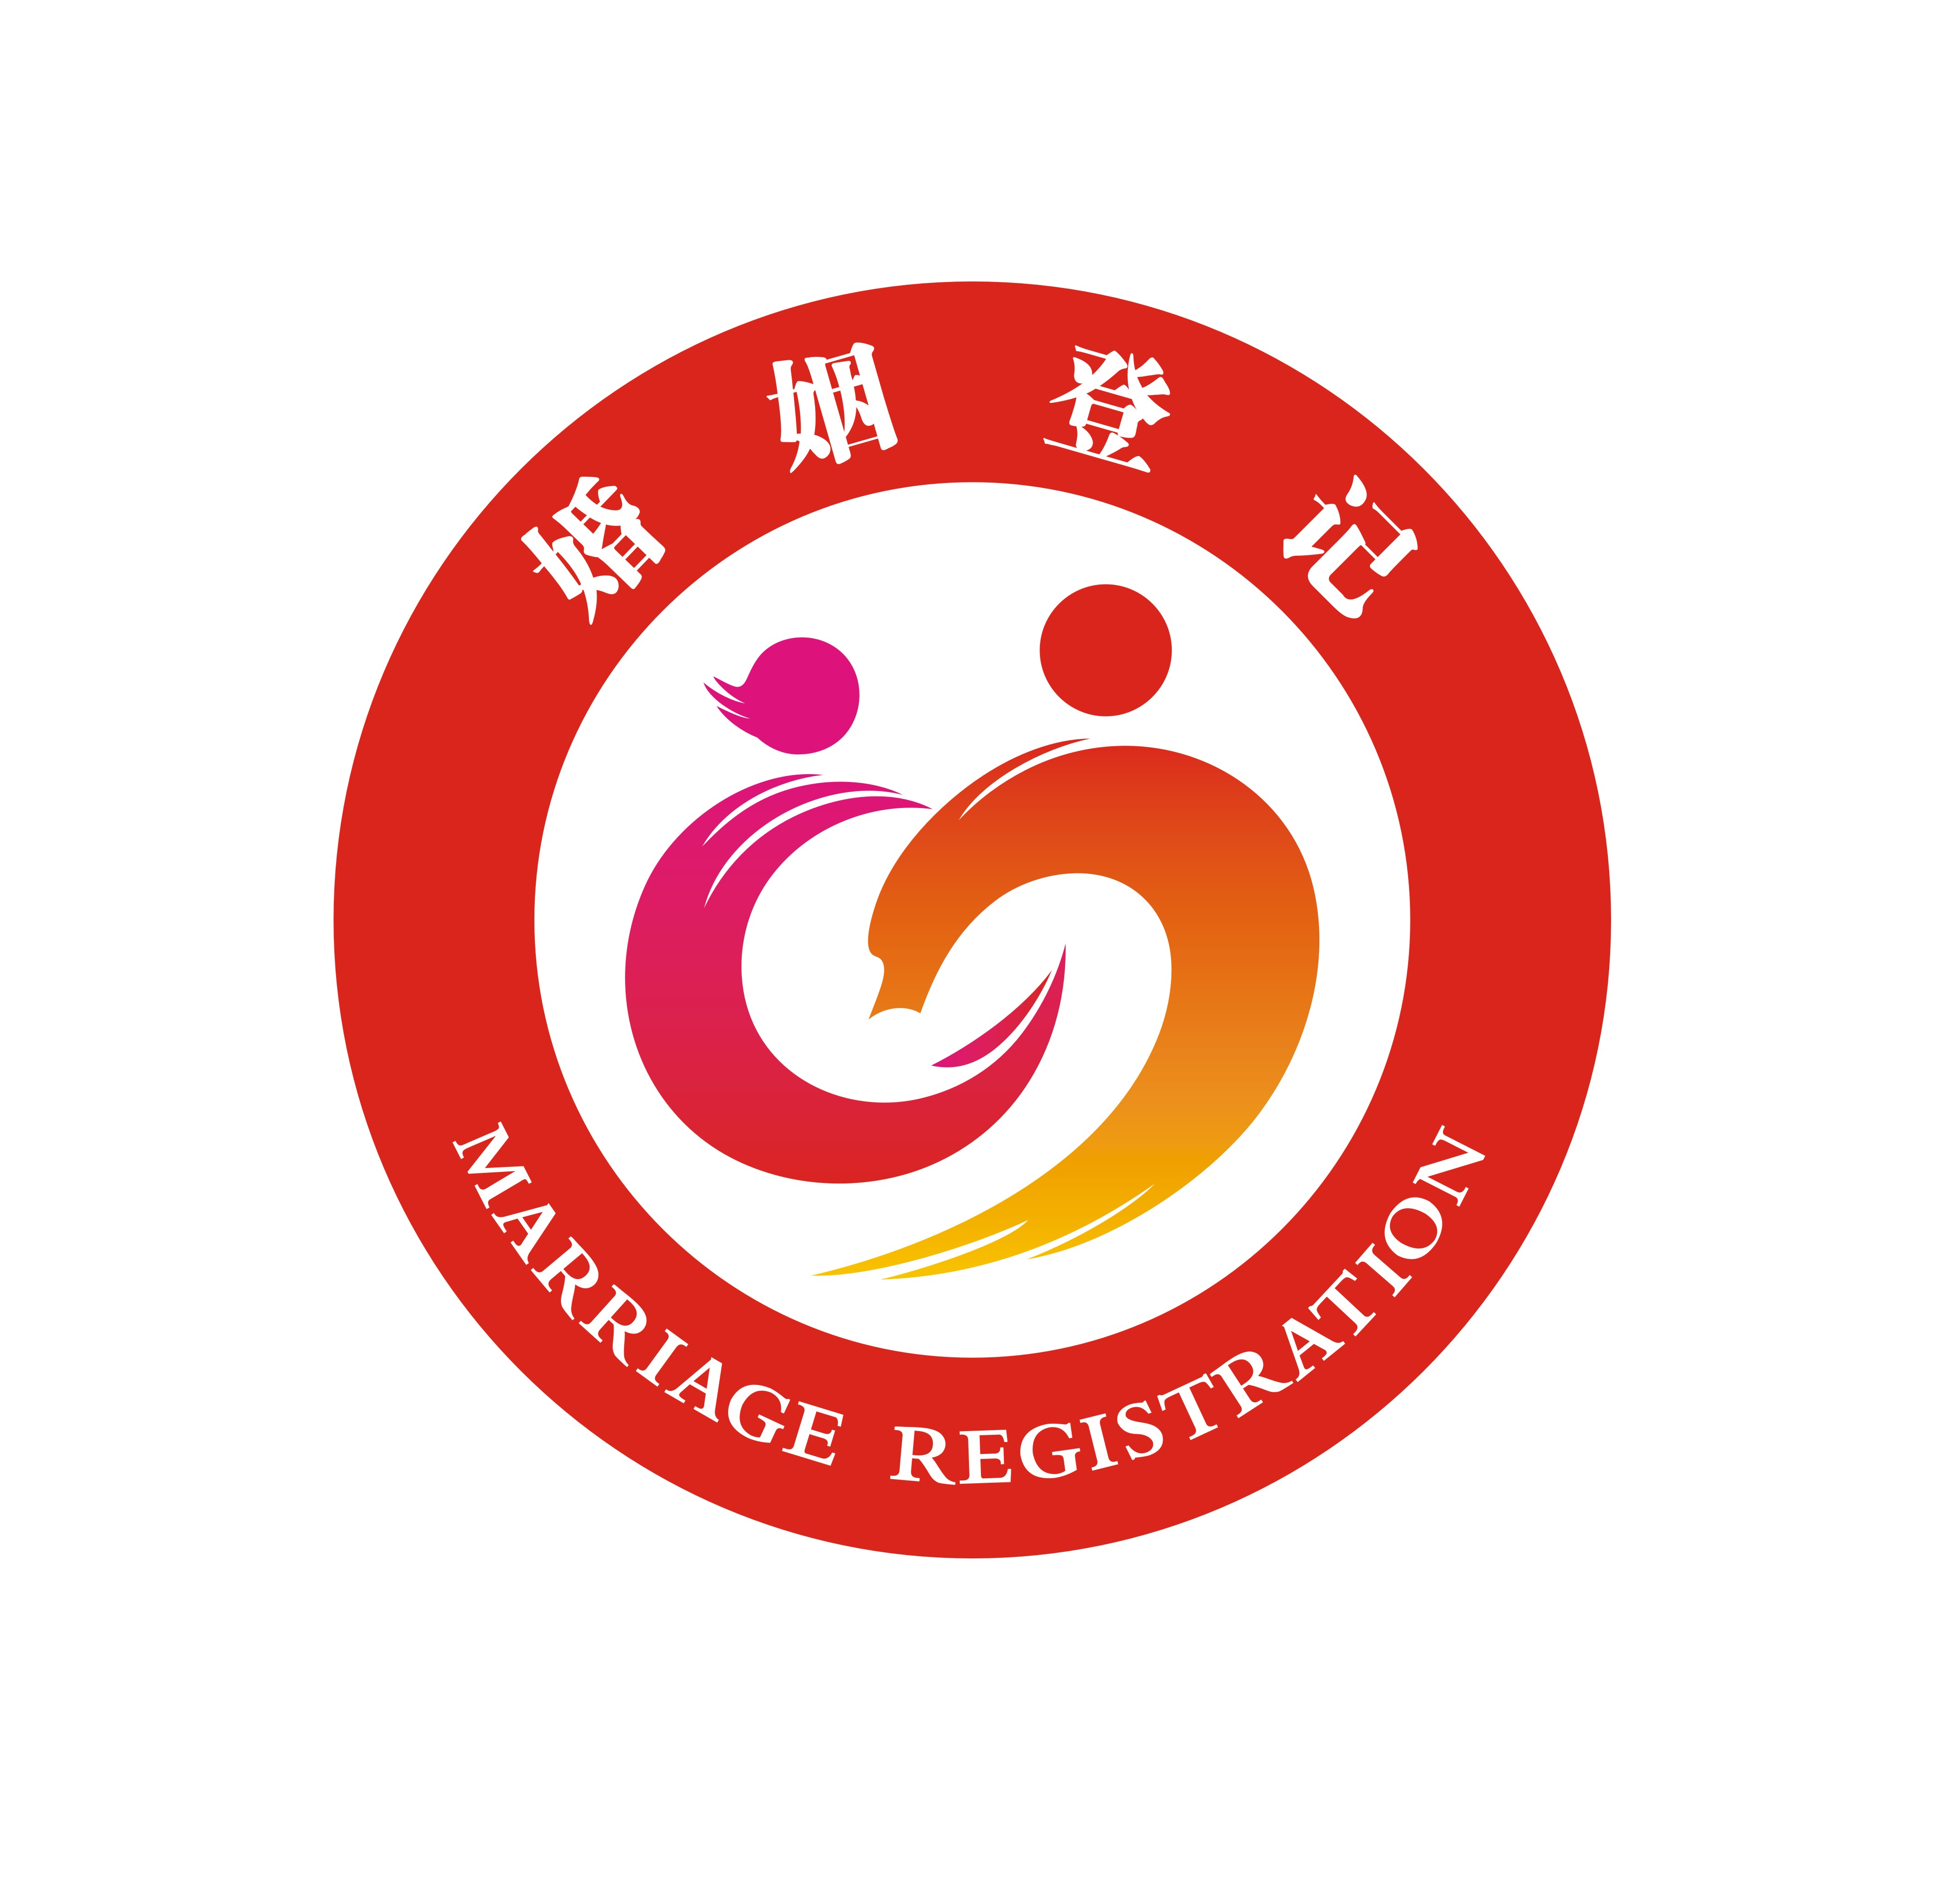
释义：
标识以圆为外沿，象征婚姻生活圆满和谐。以中国红为主色调，寓意婚姻家庭生活红红火火。标识中间“龙凤呈祥”图案，一龙一凤形影相随，既相互包容，又相对独立，彰显了夫妻相处的独特哲学，蕴含着男女平等、婚姻自由、一夫一妻的法律精神。同时，龙凤图案以变体“m”呈现，暗合“民政”与“婚姻”之意。此外，整个图形兼具公章形状，也体现了婚姻登记工作的法定权威。
标识简洁明了，寓意贴切，既富有传统的中华文化特色，又体现了现代婚姻家庭理念，便于理解、记忆和使用。

